**Aprenda Python e Excel**

Você tem interesse em aprender programação para automatizar e otimizar os cálculos necessários em exercícios e relatórios**? Então esse anúncio é para você.**

Python e Excel são ferramentas muito poderosas para análise de dados. É possível:

* **Automatizar cálculos repetitivos;**
* **Criar fórmulas personalizadas;**
* **Criar gráficos personalizados como abaixo:**

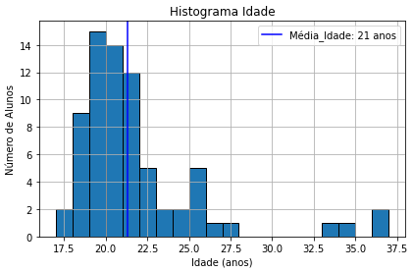

Se você tem interesse em aprender essas ferramentas entre em contato.

**Telefone: (21) 98912-5292**